「こころの窓」地理 No、４１
こんにちは。お元気ですか。今日もこころの窓を開けてくれてありがとう。

今日のお題は「九州地方の農業」です。
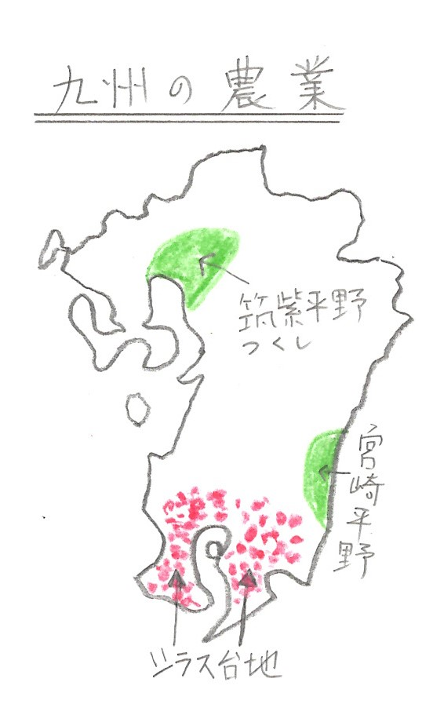
九州の南部の鹿児島県は、古い火山灰が１００mちかく積もってできた、シラス台地が広がっています。このシラスは水をすぐに通してしまうので、米づくりなどの農業には適していませんでした。しかし、戦後はダムや農業用水路が整備されたので、野菜やお茶の栽培がさかんに行われるようになりました。
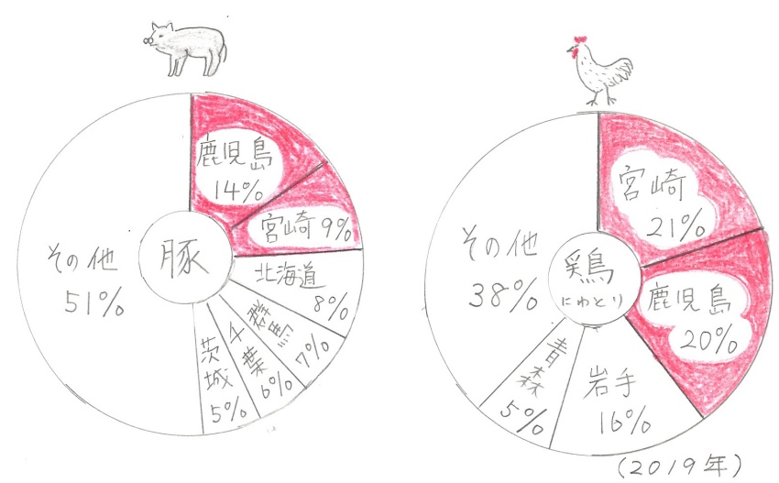
また、九州南部の鹿児島県や宮崎県では、豚（ぶた）や鶏（にわとり）を飼育する畜産（ちくさん）農業がさかんに行われてきました。下のグラフを見てください。

豚は全国の約４分の１を、鹿児島と宮崎で飼育しています。さらに、鶏（にわとり・・・食用の鶏をブロイラーという）は、宮崎と鹿児島で全国の３分の１を飼育しているのです。これを見ても九州は家畜の飼育が非常に多いことが分かりますね。なかでも、鹿児島の豚は「かごしま黒豚」といい、高い値段で取引されるブランド豚なんですよ。
この他、暖かい気候の宮崎平野では、ビニールハウスを利用してきゅうりやピーマンなどの野菜の促成栽培（そくせいさいばい）が古くから行われています。さらに、筑紫平野（つくしへいや）では、冬でも暖かい気候を利用して、米作りが終わった後の田んぼで、小麦などの栽培をする二毛作（にもうさく）が行われています。ちなみに説明しておきますが、１年に米を２回作ることは二期作（にきさく）といい、１年に米と別の作物を作ることを二毛作というのですよ。知っておいてくださいネ。
九州もいろいろと工夫をしながら農業が行われているのですね。チャンスがあれば一度「かごしま黒豚」を食べてみてください。

は～い。お疲れ様。では復習問題へ！
復習問題
１．シラス台地とはどんな台地ですか。また、そこではどんな農業が行われていますか。

２．九州南部の畜産農業について、具体的な家畜を上げて説明してください。

３．二期作と二毛作の違いについて説明してください。

解答
１．九州の南部の鹿児島県は、古い火山灰が１００mちかく積もってできた、シラス台地が広がっています。このシラスは水をすぐに通してしまうので、米づくりなどの農業には適していませんでした。しかし、戦後はダムや農業用水路が整備されたので、野菜やお茶の栽培がさかんに行われています。

２．九州南部の鹿児島県や宮崎県では、豚や鶏を飼育する畜産農業がさかんに行われてきました。豚は全国の約４分の１を、鹿児島と宮崎で飼育されています。さらに、鶏は、宮崎と鹿児島で全国の３分の１を飼育しているのです。これを見ても九州は家畜の飼育が非常に多いことが分かります。なかでも、鹿児島の豚は「かごしま黒豚」といい、高い値段で取引されるブランド豚なのです。

３．１年に米を２回作ることを二期作といい、１年に米と別の作物を作ることを二毛作といいます。九州の筑紫平野は気候が暖かいので、一度米を栽培した後の田んぼで、小麦などの栽培をする二毛作が行われているのです。

お疲れ様でした。
ではまた次回のこころの窓で待ってま～す。

